ZMEŠANE ZGODBE

Potrebuješ: list papirja, pisalo in kocko.
Potek
1. korak
Zgodba ima 5 delov:
- Kdo – zapiši šest oseb (družinskih članov, učiteljev, prijateljev, sosedov ipd.).
- Kdo – napiši šest oseb/živali/knjižnih ali filmskih junakov.
- Kje? – napiši šest različnih krajev, prostorov ali lokacij, kjer se lahko zgodba dogaja.
- Kaj? – šest različnih dogajanj (kaj sta osebi delali).
- Zakaj? – šest razlogov, zakaj sta to delali.
Ko začneš s pisanjem uporabi čimbolj nepovezane, odbite, nenavadne in zmešane ideje, osebe, kraje, predmete, razloge in dogajanja, saj bo tako zgodba boljša!
Nekaj primerov:
1.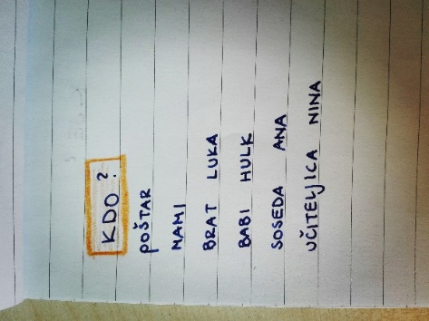 | 2. 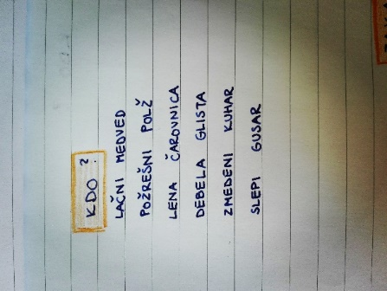 | 3. 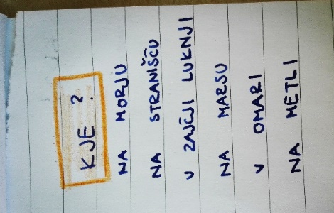
4. 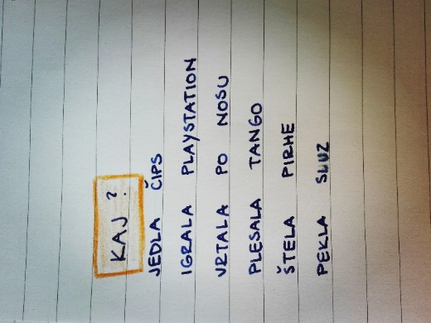 | 5. 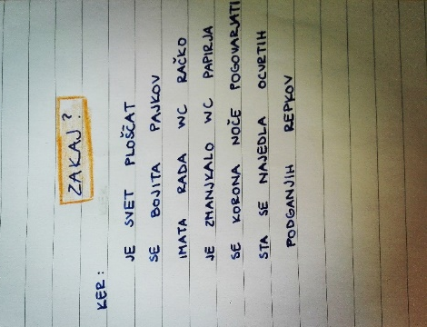

- korak
Z metanjem kocke vsak del oštevilčiš s številkami 1−6. Tako dobiš naključne povezave oseb, kraja, dogajanja in razloga.
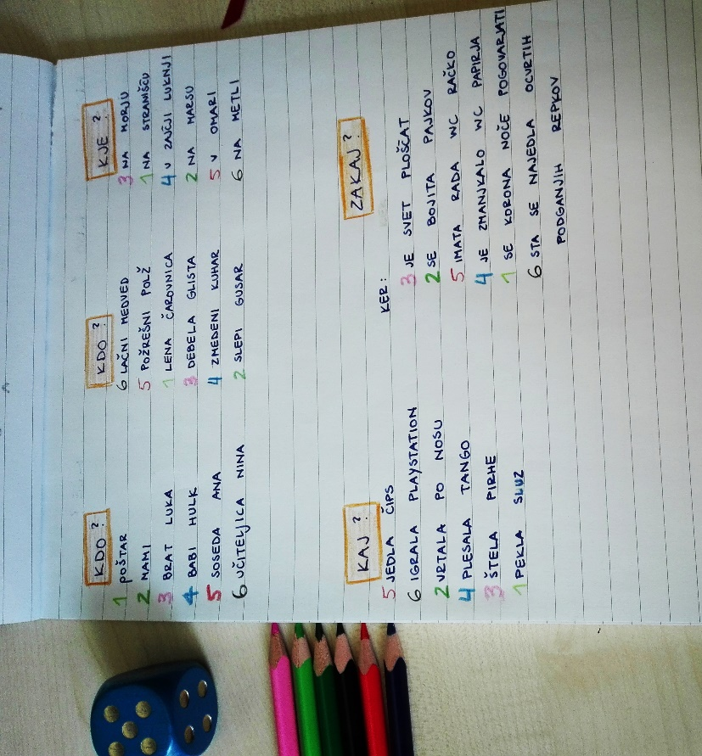

- korak:
Prebereš/zapišeš svojo zmešano zgodbo

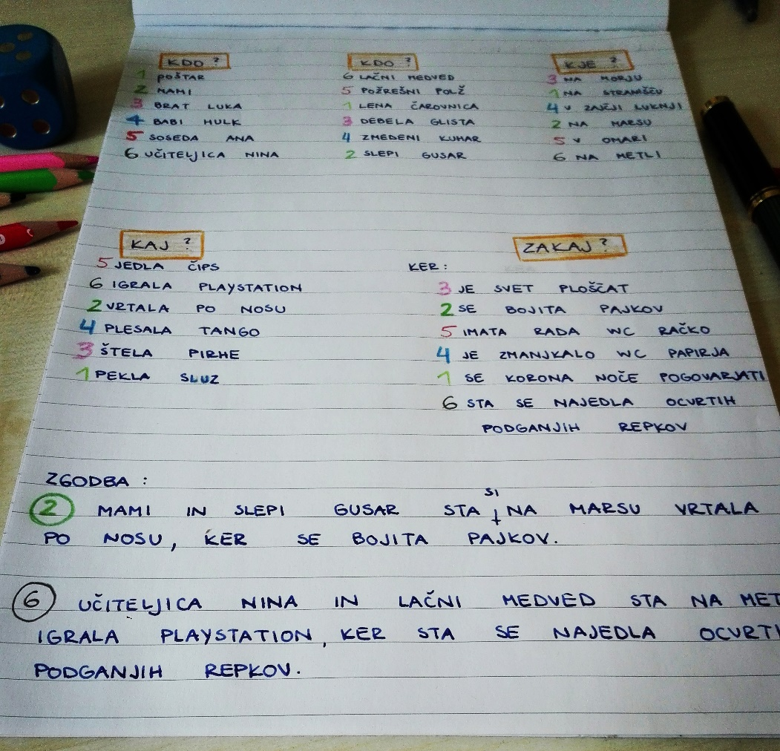

Pripravila: Špela Mosbruker, CŠOD, dom Fara

